Resolución del Pleno del Instituto de Transparencia, Acceso a la Información Pública y Protección de Datos Personales del Estado de México y Municipios, con domicilio en Metepec, Estado de México; de fecha trece (13) de noviembre de dos mil veinticuatro.

**VISTO** el expediente electrónico formado con motivo del recurso de revisión **00653/INFOEM/IP/RR/2024,** promovido por **XXX XXX**, en lo sucesivo se denominará como **RECURRENTE**, en contra de la respuesta dela **Gubernatura,** en adelante el **SUJETO OBLIGADO**, por lo que se procede a dictar la presente resolución, con base en los siguientes:

**A N T E C E D E N T E S**

1. El uno de febrero de dos mil veinticuatro, la **RECURRENTE** presentó ante el **SUJETO OBLIGADO,** a través del el Sistema de Acceso a la Información Mexiquense **(SAIMEX),** la solicitud de información pública **00029/GUBERNA/IP/2024**, en la que se solicitó:

*“solicito carta finiquito y oficio de cancelación de clausula resarcitoria respecto del inmueble ubicado en FRACCIONAMIENTO CONJUNTO NUEVO PASEO DE SAN AGUSTIN, SEGUNDA SECCION, UBICADO EN LA MANZANA 97, LOTE 10, MUNICIPIO DE ECATEPEC DE MORELOS ESTADO DE MEXICO,” (Sic)*

Se adjuntó el archivo electrónico denominado [**solicitud carta finiquito para gobierno estado de mexico gaytan.pdf**](https://saimex.org.mx/saimex/solicitud/downloadAttach/2006535.page), consistente en un documento suscrito por el solicitante por medio del cual, solicitó se expida carta finiquito y oficio de cancelación de cláusula resarcitoria del inmueble referido en la solicitud de información.

1. Se hace constar que se señaló como modalidad de entrega de la información a través del **SAIMEX.**
2. El siete de febrero de dos mil veinticuatro, el **SUJETO OBLIGADO**dio respuesta a la solicitud de información, en los siguientes términos:

*“…Se anexa documento…” (Sic)*

Adjuntó el archivo electrónico denominado [**0029 respuesta 2024.PDF**](https://saimex.org.mx/saimex/solicitud/downloadAttach/2009741.page)**,** consistente en un oficio suscrito por el Titular de la Unidad de Transparencia, por medio del cual, informó la incompetencia del **SUJETO OBLIGADO** para atender la solicitud de información, toda vez que, se realizó una búsqueda exhaustiva dentro de los archivos de la Gubernatura y no se encontró antecedente relativo a lo requerido. Aunado a lo anterior, sugirió emitir una nueva solicitud al Instituto Mexiquense de la Vivienda Social (IMEVIS), y en su caso a la Secretaría de Desarrollo Urbano e Infraestructura.

1. El siete de febrero de dos mil veinticuatro,la **RECURRENTE** interpuso el recurso de revisión en contra de la respuesta, señalando como:

**Acto impugnado*:*** *“la negativa de dar información solicitada sin estar fundada y motivada, así como al omisión de turnarla con la autoridad competente o en su caso otorgar poder para que se entregue la colonia a IMEVIS,” (Sic)*

**Razones o Motivos de inconformidad:** *“con el escrito de solicitud de información se adjunto respuesta de IMEVIS, en el que informan que la colonia donde esta mi inmueble y sobre la cual se solicita la información, no la tiene asignada y que la tiene el gobierno del estado, y el personal que contesta no se tomo la molestia ni de leer dicho documento con el cual se justifica que la gubernatura del estado lo tiene asignado a su cargo y no es procedente que se declare incompetente” (Sic)*

Se adjuntó el archivo electrónico denominado [**0004_RESPUESTA_UT solicitud 059 imevis.pdf**](https://saimex.org.mx/saimex/solicitud/downloadAttach/2010213.page)**,** consistente en un oficio suscrito por la Titular de la Unidad de Transparencia del Instituto Mexiquense de la Vivienda Social (IMEVIS).

1. Se registró el recurso de revisión bajo el número de expediente al rubro indicado, asimismo con fundamento en lo dispuesto por el artículo 185 fracción I de la **Ley de Transparencia y Acceso a la Información Pública del Estado de México y Municipios** se turna a la **Comisionada María del Rosario Mejía Ayala,** para su análisis.
2. La Comisionada Ponente con fundamento en lo dispuesto por el artículo 185 fracción II de la ley de la materia, a través del acuerdo de admisión del trece de febrero de dos mil veinticuatro, puso a disposición de las partes el expediente electrónico vía **SAIMEX** a efecto de que en un plazo máximo de siete días manifestara lo que a derecho conviniera, ofreciera pruebas y alegatos según corresponda al caso concreto, de esta forma para que el **SUJETO OBLIGADO** presentará el informe justificado procedente.
3. El veintidós de febrero de dos mil veinticuatro, el **SUJETO OBLIGADO** emitió el informe justificado correspondiente; a través del archivo electrónico denominado **Informe de Justificación 0029 2024.PDF,** consistente en un oficio suscrito por el Titular de la Unidad de Transparencia, donde **ratificó la respuesta inicial.**
4. Por su parte, la **RECURRENTE** no realizó manifestaciones, ni ofreció pruebas o alegatos que a su derecho conviniera.
5. El once de junio de dos mil veinticuatro, se notificó el acuerdo mediante el cual se amplió el plazo para emitir resolución por un periodo de quince días hábiles.
6. Este organismo garante no pasa por alto justificar, que el plazo para emitir resolución en el presente asunto encuentra justificación en el alto número de recursos de revisión recibidos, circunstancia atípica que ha rebasado las capacidades técnicas y humanas del personal encargado de la proyección de las resoluciones a dichos medios de impugnación.
7. Por ello, es menester precisar que, si bien se ha excedido el plazo para resolver el presente medio de impugnación, de conformidad con la ley de la materia, el plazo para emitir resolución se encuentra justificado en los elementos para medir su razonabilidad de asuntos conforme a los parámetros establecidos por diversos órganos jurisdiccionales federales, aplicables también en procedimientos análogos, como el que nos ocupa.
8. Así, en términos de lo que establecen los artículos 8.1 y 25 de la Convención Americana sobre Derechos Humanos, los recursos deben ser sencillos y resolverse en el menor tiempo posible, tomando en consideración la dilación total del procedimiento; esto es, en un plazo razonable.
9. En ese sentido, el legislador fijó los términos procesales en las leyes, de manera general, sin que pudiera prever la variada gama de casos que son resueltos por los órganos jurisdiccionales o cuasi jurisdiccionales, tanto por la complejidad de los hechos, como por el número de casos que conocen.
10. Por ello, excepcionalmente, si un asunto es resuelto con posterioridad a los plazos señalados por la norma debe analizarse la razonabilidad del tiempo necesario para su resolución, atentos a los siguientes criterios:

**a) Complejidad del asunto: La complejidad de la prueba, la pluralidad de sujetos procesales, el tiempo transcurrido, las características y contexto del recurso.**

**b) Actividad Procesal del interesado: Acciones u omisiones del interesado.**

**c) Conducta de la Autoridad: Las Acciones u omisiones realizadas en el procedimiento. Así como si la autoridad actuó con la debida diligencia.**

**d) La afectación generada en la situación jurídica de la persona involucrada en el proceso: Violación a sus derechos humanos.**

1. De modo que, cuando se trate de un asunto excepcional, por alguna o todas las características mencionadas o bien, cuando el ingreso de asuntos al órgano jurisdiccional o cuasi jurisdiccional respectivo supere notoriamente al que podría considerarse normal, debe concluirse que es una excluyente de responsabilidad en relación con la actuación del funcionario, como ha acontecido en el caso que nos ocupa.
2. Argumento que encuentra sustento en la jurisprudencia P./J. 32/92 emitida por el Pleno de la Suprema Corte de Justicia de la Nación del rubro “TÉRMINOS PROCESALES. PARA DETERMINAR SI UN FUNCIONARIO JUDICIAL ACTUÓ INDEBIDAMENTE POR NO RESPETARLOS SE DEBE ATENDER AL PRESUPUESTO QUE CONSIDERÓ EL LEGISLADOR AL FIJARLOS Y LAS CARACTERÍSTICAS DEL CASO.”, visible en la Gaceta del Semanario Judicial de la Federación con el registro digital 205635.
3. Razones por las cuales cabe concluir que, la resolución al recurso de revisión se solventa hasta esta fecha, debido a que existe una excesiva carga de trabajo en desproporción a la capacidad de los recursos materiales y humanos con que cuenta este Instituto para atender la enorme demanda de usuarios que acuden para que se les garantice su Derecho de acceso a la información Pública y Protección de Datos Personales, aunado a la complejidad de los hechos a los que se refieren, así como al volumen del expediente, la extensión de los escritos y pruebas aportadas y desahogadas por las partes; lo que impide la tramitación de los recursos dentro de los términos legales previamente establecidos por la Ley, por tratarse de causas de fuerza mayor.
4. Al respecto, también son de considerar los criterios sostenidos por el Cuarto Tribunal Colegiado en Materia Administrativa del Primer Circuito, cuyos rubros y datos de identificación son los siguientes:

“PLAZO RAZONABLE PARA RESOLVER. DIMENSIÓN Y EFECTOS DE ESTE CONCEPTO CUANDO SE ADUCE EXCESIVA CARGA DE TRABAJO.” consultable en el Semanario Judicial de la Federación y su gaceta, con el registro digital 2002351.

“PLAZO RAZONABLE PARA RESOLVER. CONCEPTO Y ELEMENTOS QUE LO INTEGRAN A LA LUZ DEL DERECHO INTERNACIONAL DE LOS DERECHOS HUMANOS.”, visible en el Semanario Judicial de la Federación y su gaceta, con el registro digital 2002350.

1. Por ello, este Organismo Garante comprometido con la tutela de los derechos humanos confiados, señala que este exceso del plazo legal para resolver el presente asunto resulta de carácter excepcional.
2. La Comisionada Ponente decretó el cierre de instrucción mediante el acuerdo del ocho de noviembre de dos mil veinticuatro.-------------------------------------------------------------------------

**C O N S I D E R A N D O**

**PRIMERO. De la competencia.**

1. Este Instituto de Transparencia, Acceso a la Información Pública y Protección de Datos Personales del Estado de México y Municipios, es competente para conocer y resolver del presente recurso de conformidad con el artículo: 6, apartado A, de la Constitución Política de los Estados Unidos Mexicanos; 5, párrafos trigésimo, trigésimo primero y trigésimo segundo, fracciones I, II, III, IV y V de la Constitución Política del Estado Libre y Soberano de México; 1, 3 fracción I, 82, 97, 98, 119, 123, 124, 127, 128 y 133 Ley de Protección de Datos Personales en Posesión de Sujetos Obligados del Estado de México y Municipios; y 10, 7, 9 fracciones I y XXIV, y 11 del Reglamento Interior del Instituto de Transparencia, Acceso a la Información Pública y Protección de Datos Personales del Estado de México y Municipios.

**SEGUNDO. De la oportunidad y procedencia.**

1. El medio de impugnación fue presentado a través del **SAIMEX,** en el formato previamente aprobado para tal efecto y dentro del plazo legal de quince días hábiles otorgados; siendo así que el **SUJETO OBLIGADO** entregó respuesta el siete de febrero de dos mil veinticuatro, de tal forma que el plazo para interponer el recurso de revisión transcurrió del ocho al veintiocho de febrero de dos mil veinticuatro; en consecuencia, presentó su inconformidad el siete de febrero de dos mil veinticuatro, por lo que se encuentra dentro de los márgenes temporales previstos en el artículo 178 de la **Ley de Transparencia y Acceso a la Información Pública del Estado de México y Municipios** vigente.
2. Por otro lado, el escrito contiene las formalidades previstas por el artículo 180 último párrafo de la Ley de la materia actual, por lo que es procedente que este Instituto de Transparencia, Acceso a la Información Pública y Protección de Datos Personales del Estado de México y Municipios, conozca y resuelva el presente recurso.

**TERCERO. Planteamiento de la Litis.**

1. El **RECURRENTE** solicitó la carta finiquito y oficio de cancelación de cláusula resarcitoria respecto del inmueble descrito en la solicitud de información.
2. En respuesta, el **SUJETO OBLIGADO** informó su incompetencia para atender la solicitud de información, asimismo, sugirió al Particular ingresar una nueva solicitud al Instituto Mexiquense de la Vivienda Social (IMEVIS) o a la Secretaría de Desarrollo Urbano e Infraestructura. Motivo de inconformidad del **RECURRENTE.**
3. En dichas condiciones, la *Litis* a resolver en el presente recurso de revisión se circunscribe a determinar si se actualizan la causal de procedencia prevista en el artículo 179, fracción **I y IV** de la **Ley de Transparencia y Acceso a la Información Pública del Estado de México y Municipios**.

## **CUARTA. Estudio y resolución del asunto.**

1. El Derecho de Acceso a la Información Pública, es un derecho humano reconocido en el Pacto de Derechos Civiles y Políticos en su artículo 19.2; en la Convención Americana sobre Derechos Humanos en su artículo 13.1; en el artículo sexto de la Constitución Política de los Estados Unidos Mexicanos y en el artículo quinto de la Particular del Estado de México.
2. Definiendo el Derecho de Acceso a la Información Pública como: *La igualdad de* oportunidades *para recibir, buscar e impartir información[1]en posesión de cualquier autoridad, entidad, órgano y organismo de los poderes Ejecutivo, Legislativo y Judicial, órganos autónomos, partidos políticos, fideicomisos y fondos públicos, así como de cualquier persona física, moral o sindicato que reciba y ejerza recursos públicos o realice actos de autoridad en el ámbito federal, estatal y municipal,[2]*que se constituye como una herramienta fundamental para ejercer *el control democrático de las gestiones estatales, de forma tal que puedan cuestionar, indagar y considerar si se está dando un adecuado cumplimiento a las funciones públicas,[3]*fomentando *la transparencia de las actividades estatales y* promoviendo *la responsabilidad de los funcionarios sobre su gestión pública,[4]*que permite *saber qué están haciendo los gobiernos por sus pueblos, sin lo cual la verdad languidecería y la participación en el gobierno permanecería fragmentada.*
3. En México, además de los derechos, están reconocidas las garantías para su protección, en ese sentido el párrafo tercero de artículo primero de la Constitución Política de los Estados Unidos Mexicanos, dispone lo siguiente:

*“****Artículo 1.-***

*(…)*

*Todas las* *autoridades, en el ámbito de sus competencias, tienen la obligación de promover, respetar, proteger y garantizar los derechos humanos de conformidad con los principios de universalidad, interdependencia, indivisibilidad y progresividad. En consecuencia, el Estado deberá prevenir, investigar, sancionar y reparar las violaciones a los derechos humanos, en los términos que establezca la ley.*

*(…)*”

1. Por lo anterior, se deduce que el Derecho de Acceso a la Información Pública es un Derecho Humano de Fuente Internacional y Constitucionalmente reconocido. Además del derecho, también se reconocen garantías para su protección, lo que vincula con el mandato del párrafo tercero del mismo artículo.
2. Así conforme a la Constitución Política de las Estado Unidos Mexicanos y la Constitución Política del Estado Libre y Soberano de México respectivamente, el cumplimiento de las garantías primarias, entendidas como obligaciones inmediatamente relacionadas con el Derecho de Acceso a la Información Pública, permiten que todas las autoridades, en el ámbito de sus atribuciones lo respeten, protejan y garanticen:

***Constitución Política de los Estados Unidos Mexicanos***

***“Artículo 6.*** *…*

*…*

*Para efectos de lo dispuesto en el presente artículo se observará lo siguiente:*

***A****.* ***Para el ejercicio del derecho de acceso a la información****, la Federación y* ***las entidades federativas, en el ámbito de sus respectivas competencias, se regirán por los siguientes principios y bases:***

***I. Toda la información en posesión de cualquier******autoridad****, entidad, órgano y organismo de los Poderes Ejecutivo, Legislativo y Judicial, órganos autónomos, partidos políticos, fideicomisos y fondos públicos, así como de cualquier persona física, moral o sindicato que reciba y ejerza recursos públicos o realice actos de autoridad en el ámbito federal, estatal y* ***municipal****,* ***es pública*** *y sólo podrá ser reservada temporalmente por razones de interés público y seguridad nacional, en los términos que fijen las leyes.* ***En la interpretación de este derecho deberá prevalecer el principio de máxima publicidad. Los sujetos obligados deberán documentar todo acto que derive del ejercicio de sus facultades, competencias o funciones****, la ley determinará los supuestos específicos bajo los cuales procederá la declaración de inexistencia de la información.”*

***Constitución Política del Estado Libre y Soberano de México***

***“Artículo 5****.-…*

*…*

***El derecho a la información será garantizado por el Estado. La ley establecerá las previsiones que permitan asegurar la protección, el respeto y la difusión de este derecho****.*

*Para garantizar el ejercicio del derecho de transparencia, acceso a la información pública y protección de datos personales, los poderes públicos y los organismos autónomos, transparentarán sus acciones, en términos de las disposiciones aplicables, la información será oportuna, clara, veraz y de fácil acceso.*

***Este derecho se regirá por los principios y bases siguientes****:*

***Toda la información en posesión de cualquier autoridad, entidad, órgano y organismos de los*** *Poderes Ejecutivo, Legislativo y Judicial, órganos autónomos, partidos políticos, fideicomisos y fondos públicos estatales y* ***municipales****, así como del gobierno y de la administración pública municipal y sus organismos descentralizados, asimismo de cualquier persona física, jurídica colectiva o sindicato que reciba y ejerza recursos públicos o realice actos de autoridad en el ámbito estatal y municipal,* ***es pública*** *y sólo podrá ser reservada temporalmente por razones previstas en la Constitución Política de los Estados Unidos Mexicanos de interés público y seguridad, en los términos que fijen las leyes.* ***En la interpretación de este derecho deberá prevalecer el principio de máxima publicidad****.* ***Los sujetos obligados deberán documentar todo acto que derive del ejercicio de sus facultades, competencias o funciones****, la ley determinará los supuestos específicos bajo los cuales procederá la declaración de inexistencia de la información.”*

1. Según el artículo 150 de la Ley de Transparencia del Estado, la solicitud es la garantía primaria del Derecho de Acceso a la Información, además, establece que se regirá *por los principios de simplicidad, rapidez gratuidad del procedimiento, auxilio y orientación a los particulares*, contemplando el derecho de las personas con discapacidad y hablantes de lengua indígena.
2. El Derecho de Acceso a la Información se garantiza y respeta oportunamente, y según lo que dispone la Ley, las *solicitudes de acceso a la información*.
3. Así entonces, se procede analizar, en primer lugar, si el **SUJETO OBLIGADO** al atender la solicitud de acceso a la información, satisfizo la garantía primaria del derecho según lo dispuesto por el artículo 150 de la Ley de Transparencia y Acceso a la Información Pública del Estado de México y Municipios y en segundo término si cumplió con su deber de respetar y garantizar el derecho, entregando la información solicitada.
   1. **De la información solicitada y la respuesta del SUJETO OBLIGADO.**
4. Derivado del Planteamiento de la Litis, se procede a analizar el contenido íntegro de las actuaciones que obran en el expediente electrónico y con ello, este Órgano Garante dicte la resolución correspondiente, tomando en consideración los elementos aportados por las partes y apegándose en todo momento al principio de máxima publicidad, de acuerdo con lo establecido en el artículo 8 de la Ley de Transparencia y Acceso a la Información Pública del Estado de México y Municipios.
5. Ahora bien, del análisis de la solicitud de información motivo del recurso de revisión, se advierte que el particular requirió la carta finiquito y oficio de cancelación de cláusula resarcitoria respecto del inmueble descrito en la solicitud de información.
6. Por su parte, el **SUJETO OBLIGADO** se declaró incompetente para conocer de la información solicitada, orientando al Particular para que solicite la información al Instituto Mexiquense de la Vivienda Social (IMEVIS) o a la Secretaria de Desarrollo Urbano e Infraestructura. Motivo de inconformidad del **RECURRENTE.**
7. En consecuencia, el Particular interpuso el Recurso de Revisión, por medio del cual, se inconforma por la declaración de incompetencia del **SUJETO OBLIGADO.**
8. Expuesto lo anterior, resulta que el **SUJETO OBLIGADO** mediante el informe justificado ratificó la respuesta, al señalar que no tiene las atribuciones y funciones para contar con la información solicitada de conformidad con el Manual de Organización de la Gubernatura, citando textualmente las funciones que desempeña, así como la búsqueda exhaustiva generada por dicha dependencia. Como se observa:

**(…)**

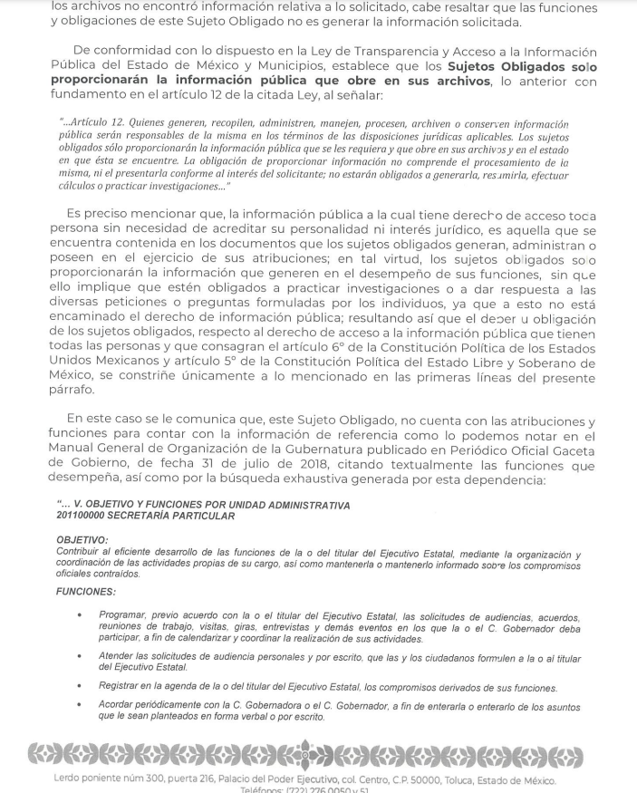

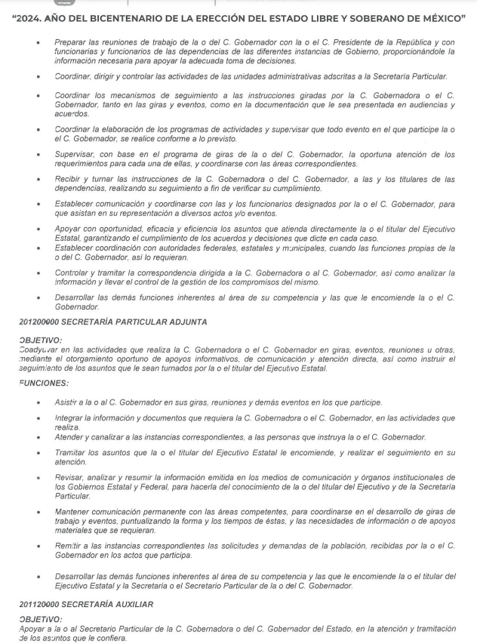

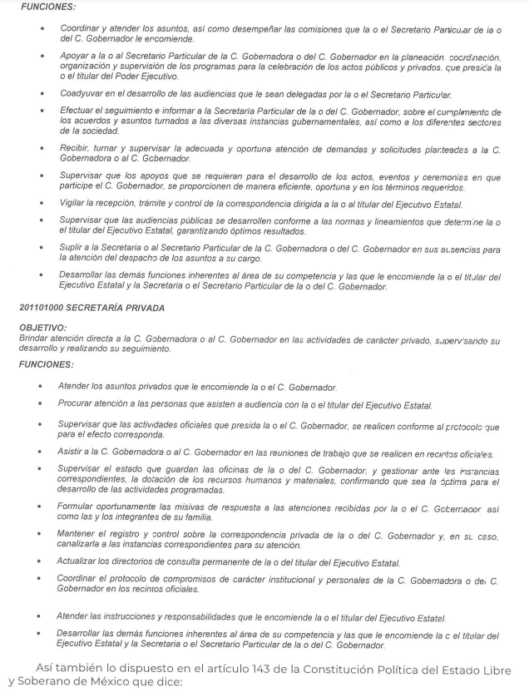

**(…)**

1. En atención a lo anterior, no se advierte la atribución de que tenga acceso, administre o posea los documentos solicitados por el Particular, toda vez que no cuenta con la atribución de conocer sobre lo relacionado con la enajenación de bienes inmuebles propiedad del Gobierno del Estado de México, con lo cual, **se acredita de igual forma su incompetencia.**
2. En este sentido, es preciso referir que quien conoce sobre la enajenación de bienes inmuebles propiedad del Gobierno del Estado de México, es la Oficialía Mayor de la entidad en términos del artículo 58 y 59 de la Ley Orgánica de la Administración Pública del Estado de México, tiene la siguiente atribución:

*“Artículo 58.* ***La Oficialía Mayor es la encargada de planear, organizar, normar y dirigir la administración y desarrollo de los*** *recursos humanos,* ***materiales*** *y servicios para el apoyo administrativo y tecnológico* ***que requieran las dependencias del Poder Ejecutivo del Estado****.*

*Artículo 59. La* ***Oficialía Mayor*** *contará con las siguientes atribuciones:*

*…*

***XII. Celebrar, otorgar y suscribir contratos****, convenios,* ***escrituras públicas*** *y* ***demás actos jurídicos de cualquier índole****, necesarios para el ejercicio de las atribuciones del órgano ejecutivo local, excepto los relativos a obra pública, los servicios relacionados con ésta, y otros que sean atribución de otra dependencia, unidad administrativa u órgano desconcentrado, o correspondan a una facultad indelegable de la persona titular del Poder Ejecutivo del Estado,* ***así como registrar y normar los actos y contratos relacionados con recursos*** *humanos,* ***materiales****, de servicios y de tecnología* ***de los que resulten derechos y obligaciones para el Gobierno del Estado;***

***…***

***XIV. Representar legalmente al Gobierno del Estado y vigilar en el cumplimiento de las disposiciones legales en materia de*** *recursos humanos, materiales,* ***bienes*** *muebles e* ***inmuebles****, servicios generales y adjudicaciones, en el ámbito de su competencia;*

***…***

*XX.* ***Planear, coordinar, controlar y realizar los procesos de*** *adquisición,* ***enajenación*** *y arrendamiento* ***de bienes*** *y contratación de servicios para proveer oportunamente a las dependencias del Ejecutivo y demás entes públicos que lo requieran, de los elementos humanos y materiales de trabajo necesarios pare el desarrollo de sus funciones, cualquiera que sea su fuente de financiamiento, bajo criterios de economía, eficiencia, eficacia, honradez, transparencia y combate a la corrupción y que aseguren las mejores condiciones de calidad, precio, financiamiento y entrega, conforme a la normatividad establecida;*

***…***

*XXI.* ***Levantar y tener al corriente el inventario general de los bienes*** *muebles e* ***inmuebles propiedad del Gobierno del Estado****;* ***así como administrar y asegurar la conservación y mantenimiento*** *del patrimonio del Gobierno del Estado;*

*…”*

1. Lo que se robustece con lo señalado por los artículos 5 fracciones I, IV, VI y XII y 56, la Ley de Bienes del Estado de México y de sus Municipios, en donde se establece:

***“Artículo 5.-******Corresponde al Ejecutivo del Estado por conducto de la Oficialía Mayor*** *y a los ayuntamientos:*

*I****. La elaboración del padrón de bienes del dominio público y privado del Estado*** *y de los ayuntamientos;*

*II. Declarar cuando un bien determinado forma parte del dominio público;*

*III. Determinar cuando un bien del domino privado se incorpora al dominio público;*

***IV. Afectar los bienes al dominio público del Estado*** *o municipios;*

*V. Desafectar del dominio público los bienes cuando éstos no sean necesarios, conforme a lo dispuesto por el artículo 61 fracción XXXVI de la Constitución Política Local;*

***VI. Desincorporar bienes del patrimonio estatal*** *o municipal,* ***conforme a lo dispuesto por el artículo 61 fracción XXXVI de la Constitución Política del Estado Libre y Soberano de México****;*

*VII. Incorporar al dominio público, los bienes de los organismos auxiliares cuando éstos se encuentren en liquidación, o no sean necesarios para el cumplimiento del objetivo social que aquéllos tengan asignado;*

*VIII. Autorizar el cambio de uso o destino de los bienes de dominio público, así como la sustitución de los usuarios cuando así convenga a las necesidades de la administración pública estatal o municipal;*

*IX. Adquirir bienes inmuebles o celebrar los actos jurídicos que impliquen la transmisión a título oneroso o gratuito de los bienes del dominio privado, conforme a lo dispuesto por el artículo 61 fracción XXXVI de la Constitución Política del Estado;*

*X. Otorgar concesiones, autorizaciones, permisos o licencias sobre bienes del dominio público o privado, con excepción de aquellos previstos en el artículo 9 Bis de esta Ley;*

*XI. Recuperar administrativamente los bienes del dominio público cuando se haya cambiado el uso o destino al que hubieren sido afectados o se haya sustituido al usuario sin autorización;*

***XII. Dar de baja los bienes del dominio público cuando hayan dejado de formar parte de éste, cancelando la inscripción en el Registro Administrativo de la Propiedad Pública correspondiente y solicitar al Registro Público de la Propiedad la cancelación del asiento respectivo****; XIII. Llevar el Registro Administrativo de la Propiedad Pública Estatal o Municipal, respectivamente;*

*XIV. Dictar las normas a las que deberá sujetarse la vigilancia, cuidado, administración y aprovechamiento de los bienes del dominio público y privado; XV. Elaborar un programa de aprovechamiento de los bienes que integran el patrimonio estatal o municipal; y*

*XVI. Expedir las disposiciones administrativas para el cumplimiento de esta ley. Para el ejercicio de las facultades anteriores la persona titular de la Oficialía Mayor y los ayuntamientos expedirán el acuerdo respectivo, el que deberá estar debidamente fundado y motivado.*

*…*

***Artículo 56.-*** *La Oficialía Mayor y los ayuntamientos llevarán a cabo la adquisición y enajenación de bienes inmuebles y enajenación de bienes muebles, mediante licitación pública, a través de comités cuya integración, organización, funcionamiento y procedimientos, serán determinados por las disposiciones reglamentarias respectivas. La Oficialía Mayor y los ayuntamientos podrán arrendar bienes inmuebles para el servicio de los poderes públicos, organismos y entidades públicas, estatales y municipales que lo requieran, quienes deberán justificarlo.*

1. De lo anterior se advierte que a la Oficialía Mayor le corresponde el de dar de baja los bienes cuando hayan dejado de formar parte del dominio público y realizar el procedimiento administrativo de cancelación de la inscripción y cancelación del asiento respectivo ante el Registro Público de la Propiedad.
2. Por lo que se determina que, la **Oficialía Mayor del Estado de México** es el Sujeto Obligado competente que pudiera conocer de la información solicitada por la parte **RECURRENTE.**
3. Conforme a lo anterior, es conveniente traer en contexto lo señalado por el Decreto número 182 publicado el once de septiembre de dos mil veintitrés, en el Periódico Oficial “Gaceta del Gobierno” del Estado de México por el que se expide la Ley Orgánica de la Administración Pública del Estado de México, se establece como dependencia del Poder Ejecutivo a la Oficialía Mayor.
4. Toda vez que, en su artículo noveno transitorio, precisa que la Secretaría de Finanzas dotará de los recursos humanos, materiales y financieros necesarios para la creación de la Oficialía Mayor, en el cual se considera la modificación de su propio marco competencias, por lo que, en fecha veintisiete de septiembre de dos mil veintitrés, mediante en un acuerdo publicado en el Periódico Oficial, se determinó la transferencia de los recursos de la Subsecretaría de Administración de la Secretaría de Finanzas a la Oficialía Mayor.
5. En ese sentido, lo anterior impactó en lo que corresponde a la materia de acceso a la información pública, debido a que, en fecha nueve de enero de dos mil veinticuatro, este Organismo Garante determinó contemplar dentro del rubro “Administración Pública Centralizada” a la Oficialía Mayor, situación que impactó en diversos recursos de revisión, en ese contexto, debido a que, como se mencionó derivado de la transferencia de los recursos de la Subsecretaría de Administración de la Secretaría de Finanzas a la Oficialía Mayor, se determina que para el presente caso, la información requerida puede estar en posesión de la Secretaría de Finanzas como la Oficialía Mayor como sujetos obligados con competencia concurrente.
6. Precisado lo anterior, se advierte que, tanto el acto impugnado como los motivos de inconformidad hechos valer por el **RECURRENTE** son improcedentes, **puesto que la información que solicitó es competencia de un Sujeto Obligado distinto al que se le formuló la solicitud.**
7. Entonces, al ser dos entes distintos en materia de transparencia, resulta en obviedad que uno no puede atender las solicitudes de información de otro, puesto que es información que cada Sujeto Obligado posee, genera y administra.
8. Ahora bien, este Órgano Garante estima que el actuar del **SUJETO OBLIGADO** encuadra en lo preceptuado por la Ley de la materia, por lo que es necesario señalar los siguientes preceptos legales:

***“Artículo 53****. Las Unidades de Transparencia tendrán las siguientes funciones:*

*(…)*

***III. Auxiliar a los particulares en la elaboración de solicitudes de acceso a la información y, en su caso, orientarlos sobre los sujetos obligados competentes conforme a la normatividad aplicable;***

*(…)”*

***Capítulo I***

***Del Procedimiento de Acceso a la Información Pública***

***“Artículo 150.*** *El procedimiento de acceso a la información es la garantía primaria del derecho en cuestión y se rige por los principios de simplicidad, rapidez gratuidad del procedimiento, auxilio y orientación a los particulares, así como atención adecuada a las personas con discapacidad y a los hablantes de lengua indígena con el objeto de otorgar la protección más amplia del derecho de las personas.”*

1. De los artículos transcritos se deriva que prevalece en el procedimiento de acceso a la información pública el principio de auxilio y orientación en favor de los particulares, y, que en los casos en que un Sujeto Obligado determine que no es competente para atender una solicitud de información, por no corresponderle generar o administrar lo solicitado, debe orientar sobre el Sujeto Obligado competente, debiendo hacerlo en el plazo de **tres días hábiles** posteriores a la recepción de la solicitud; en caso de no hacerlo en dicho plazo, podrá canalizar la solicitud al Sujeto Obligado competente.
2. En el caso particular, se aprecia que el **SUJETO OBLIGADO** determinó su incompetencia para atender la solicitud al tercer día hábil de presentada la solicitud, por no corresponderle la información materia del requerimiento, y respondió en la medida de sus posibilidades al declararse incompetente al **RECURRENTE**, en el plazo señalado en el artículo 167 de la Ley de Transparencia Local y oriento sobre el Sujeto Obligado al que se debe dirigir la solicitud de información.
3. En estas condiciones, este Órgano Garante confirma la respuesta, pues considera que es la **Oficialía Mayor** quien cuenta con la información requerida; ello de acuerdo con las facultades que le competen. Sirve de apoyo a lo anterior, el Criterio 15/13 emitido por el Instituto Nacional de Transparencia, Acceso a la Información y Protección de Datos Personales.

*Competencia concurrente. Los sujetos obligados deberán proporcionar la información con la que cuenten y orientar al particular a las otras autoridades competentes. De conformidad con lo dispuesto en el artículo 28, fracción III de la Ley Federal de Transparencia y Acceso a la Información Pública Gubernamental, cuando las dependencias y entidades de la Administración Pública Federal reciban una solicitud de acceso a información gubernamental que no sea de su competencia, deberán orientar al particular para que presente una nueva solicitud de acceso ante la Unidad de Enlace de la autoridad competente para conocer de la información. Ahora bien, cuando sobre una materia, el sujeto obligado tenga una competencia concurrente con otra u otras autoridades, deberá agotar el procedimiento de búsqueda de la información y proporcionar aquélla con la que cuente o, de no contar con ésta, deberá declarar formalmente la inexistencia y, en su caso, orientar al particular para que, de así considerarlo, presente su solicitud ante la dependencia o entidad que también tengan competencia para conocer de la información.*

1. Así, de conformidad con lo establecido en el artículo 12 de la Ley de Transparencia y Acceso a la Información Pública del Estado de México y Municipios el Sujeto Obligado sólo proporcionará la información que obra en sus archivos, lo que a contrario sensu significa que no se está obligado a proporcionar lo que no obre en sus archivos; por ende, las razones o motivos de inconformidad al respecto devienen infundados.
2. Por lo tanto, bajo los principios de certeza, eficacia y objetividad, establecidos en el artículo 9 de la Ley de Transparencia y Acceso a la Información Pública del Estado de México y Municipios, y derivado de que la información requerida corresponde con atribuciones de un Sujeto Obligado distinto al que le fue presentada la solicitud, como ya fue establecido, se dejan a salvo los derechos del **RECURRENTE** para que pueda realizar la solicitud de información ante el Sujeto Obligado correspondiente.
3. Aunado a lo anterior, este Organismo Garante, advierte que derivado de las constancias y, del pronunciamiento expreso del Particular en la solicitud de información, no se pretende ejercer un derecho de acceso a la información, sino derechos ARCO; motivo por el cual, deberá ingresar la solicitud de información mediante el Sistema de Acceso, Ratificación, Cancelación y Oposición de Datos Personales del Estado de México **(SARCOEM),** atendiendo los requisitos establecidos en el artículo 110 de la Ley de Protección de Datos Personales en Posesión de Sujetos Obligados del Estado de México y Municipios, que a la letra dice:

***Requisitos de Solicitudes para el Ejercicio de los Derechos ARCO***

***Artículo 110.*** *La solicitud para el ejercicio de derechos ARCO, deberá contener:*

*I. El nombre del titular y su domicilio, o cualquier otro medio para recibir notificaciones.*

*II. Los documentos que acrediten la identidad del titular y en su caso, la personalidad e identidad de su representante.*

*III. De ser posible, el área responsable que trata los datos personales y ante el cual se presenta la solicitud.*

*IV. La descripción clara y precisa de los datos personales respecto de los que se busca ejercer alguno de los derechos ARCO, salvo que se trate del derecho de acceso.*

*V. La descripción del derecho ARCO que se pretende ejercer, o bien, lo que solicita el titular. VI. Cualquier otro elemento o documento que facilite la localización de los datos personales, en su caso.*

*Tratándose del requisito de la fracción I, si es el caso del domicilio no se localiza dentro del Estado de México, las notificaciones se efectuarán por estrados.*

*De manera adicional, el titular podrá aportar pruebas para acreditar la procedencia de su solicitud.*

*Tratándose de una solicitud de acceso a datos personales se señalará la modalidad en la que el titular prefiere se otorgue éste, la cual podrá ser por consulta directa, copias simples, certificadas, digitalizadas u otro tipo de medio electrónico.*

*El responsable deberá atender la solicitud en la modalidad requerida por el titular, salvo que exista una imposibilidad física o jurídica que lo limite a reproducir los datos personales en dicha modalidad, en este caso deberá ofrecer otras modalidades de entrega de los datos personales fundando y motivando dicha actuación.”*

1. En atención a lo expuesto, debemos puntualizar que los particulares no son expertos en la materia y, en ocasiones, pueden desconocer la vía para poder tener acceso a documentos en los que constan sus datos personales.
2. Finalmente, es importante referir que este Instituto considera que al haber existido un pronunciamiento por parte del **SUJETO OBLIGADO**, a fin de dar respuesta a la solicitud planteada, no está facultado para manifestarse sobre la veracidad de la misma, pues no existe precepto legal alguno en la Ley de la materia que lo faculte para que vía Recurso de Revisión pueda pronunciarse al respecto.
3. En este sentido, resultan **INFUNDADAS** las razones o motivos de inconformidad hechos valer por el **RECURRENTE,** toda vez que no se actualizan las hipótesis de procedencia contenidas en el artículo 179 de la Ley de Transparencia y Acceso a la Información Pública del Estado de México y Municipios, de tal manera que se **CONFIRMA** la respuesta del **SUJETO OBLIGADO.**
4. Por lo anteriormente expuesto y fundado, este **ÓRGANO GARANTE** emite los siguientes:

**R E S O L U T I V O S**

**PRIMERO.** Resultan infundadas lasrazones o motivos de inconformidad hechos valer en el recurso de revisión **00653/INFOEM/IP/RR/2024,** en términos del **Considerando** **CUARTO** de la presente resolución.

**SEGUNDO.** Se **CONFIRMA** la respuesta emitida por la **Gubernatura** a la solicitud **00029/GUBERNA/IP/2024.**

**TERCERO. REMÍTASE,** vía Sistema de Acceso a la Información Mexiquense (SAIMEX), la presente resolución al Titular de la Unidad de Transparencia del **SUJETO OBLIGADO.**

**CUARTO. Notifíquese al RECURRENTE** la presente resolución a través del **SAIMEX.**

**QUINTO.** Se hace del conocimiento del **RECURRENTE** que, de conformidad con lo establecido en el artículo 196 de la Ley de Transparencia y Acceso a la Información Pública del Estado de México y Municipios, en caso de que considere que la resolución le cause algún perjuicio podrá impugnar vía juicio de amparo en los términos de las leyes aplicables.

ASÍ LO RESUELVE, POR UNANIMIDAD DE VOTOS, EL PLENO DEL INSTITUTO DE TRANSPARENCIA, ACCESO A LA INFORMACIÓN PÚBLICA Y PROTECCIÓN DE DATOS PERSONALES DEL ESTADO DE MÉXICO Y MUNICIPIOS, CONFORMADO POR LOS COMISIONADOS JOSÉ MARTÍNEZ VILCHIS; MARÍA DEL ROSARIO MEJÍA AYALA; SHARON CRISTINA MORALES MARTÍNEZ; LUIS GUSTAVO PARRA NORIEGA Y GUADALUPE RAMÍREZ PEÑA; EN LA TRIGÉSIMA NOVENA SESIÓN ORDINARIA CELEBRADA EL TRECE (13) DE NOVIEMBRE DE DOS MIL VEINTICUATRO, ANTE EL SECRETARIO TÉCNICO DEL PLENO ALEXIS TAPIA RAMÍREZ.

1. Convención Americana sobre Derechos Humanos. Artículo 13.
2. Constitución Política de los Estados Unidos Mexicanos. Artículo sexto, sección A, fracción I.
3. Corte Interamericana de Derechos Humanos. Caso Claude Reyes y otros vs. Chile. Sentencia de 19 de septiembre de 2006. Serie C. No. 151. Párr. 86.
4. Ibídem. Parr. 87.